

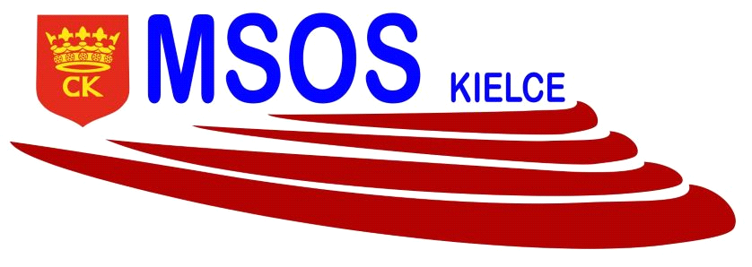

KOMUNIKAT ORGANIZACYJNY
MISTRZOSTW KIELC SZKÓŁ PONADPODSTAWOWYCH
W DRUŻYNOWYCH ZAWODACH LEKKOATLETYCZNYCH
DZIEWCZĄT I CHŁOPCÓW
W ROKU SZKOLNYM 2021/2022

Termin i miejsce rozgrywania zawodów :

- 01.10.2021 (piątek) godz. 10.00 (weryfikacja 9.00)
- miejsce: Stadion Lekkoatletyczny, ul. Drogosza 1

Program minutowy zawodów:

10.00 – 100 m K, w dal M, kula K.
10.30 – 100 m M.
11.00 – 400 m K
11.20 – 400 m M, w dal K, kula M
11.40 – 800 m K
12.00 – 1500 m M
12.15 – 4 x100 m K
12.30 – 4 x 100 m M

Zawody zostaną rozegrane zgodnie z regulaminem zawartym
w Kalendarzu Imprez Sportowych WSZS.
Dokumentacja zgodna z Kalendarzem WSZS w Kielcach.

Agnieszka Merwart
koordynator zawodów międzyszkolnych

ZGŁOSZENIE DZIEWCZĄT
DO DRUŻYNOWYCH ZAWODÓW LEKKOATLETYCZNYCH

……………………………………………………………………………
/ nazwa szkoły/

LP | IMIĘ I NAZWISKO | KONKURENCJA | WYNIK | MIEJSCE | PUNKTY
1
2
3
4
5
6
7
8
9
10
11
12
13
14
15
sztafeta
dziew.
Suma

……………… ……………………………...
Pieczątka szkoły Pieczątka i podpis dyrektora szkoły

ZGŁOSZENIE CHŁOPCÓW
DO DRUŻYNOWYCH ZAWODÓW LEKKOATLETYCZNYCH

………………………………………………………………………… / nazwa szkoły/

LP | IMIĘ I NAZWISKO | KONKURENCJA | WYNIK | MIEJSCE | PUNKTY
1
2
3
4
5
6
7
8
9
10
11
12
13
14
15
sztafeta
chł.
Suma

…………....... ……………………………...
Pieczątka szkoły Pieczątka i podpis dyrektora szkoły

